* About
* Work
* Contact

# Hoàng Minh Ngọc

Mobile developer

#### Liên hệ với tôi

#### # 💫About Me :

- 🔭 Mobile app research at Google Developer Student club (Dart & Flutter)

- 🌱 I’m currently learning Hanoi University of Science and Technology

- 🤔 I’m looking for help with Blockchain, Python & Mobile app (Dart & Flutter)

- 💬 if you are free, you can ask me about anything

- 📫 How to reach me: call: 0326.813.947 mail: minhngocyn1@gmail.com

- ⚡ Fun fact: " Nếu không có requirements hoặc design thì lập trình cũng chỉ như là nghệ thuật của việc thêm bug vào đoạn trống của text file mà thôi"

## Một số project của tôi



[Web Quản lí đào tạo](https://github.com/NgocJQK/Training-Management-Web)



[Chuyển hình ảnh qua Lego](https://github.com/NgocJQK/Image-Video-to-Lego)

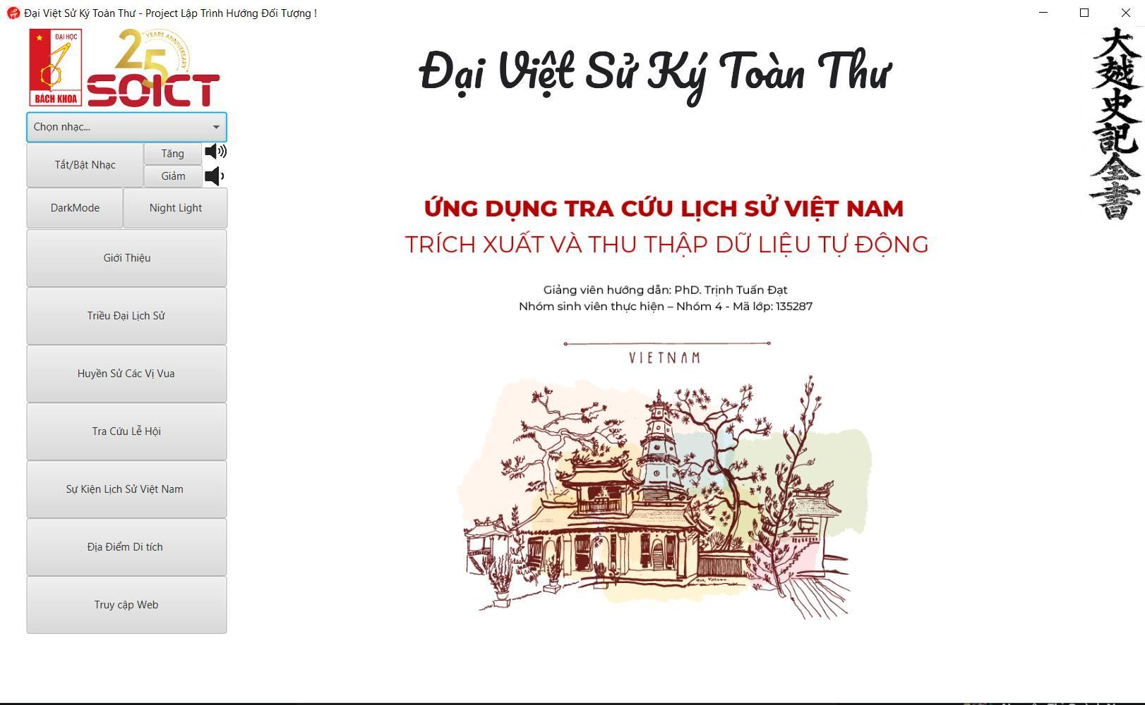

[Đại Việt sử kí toàn thư](https://github.com/NgocJQK/DaiVietSuKyToanThu)

[Xem thêm các Project của tôi](https://github.com/NgocJQK)

Hãy liên hệ với tôi

Tel: 0326813947

[Facebook](https://www.facebook.com/HMNreal1502/)  [GitHub](https://github.com/NgocJQK) Gmail